INFORME SOBRE LAS GESTIONES REALIZADAS POR LA DIPUTADA MARÍA ESPERANZA CHAPA GARCÍA, DURANTE EL MES DE NOVIEMBRE DE 2021.

En cumplimiento a lo dispuesto por el artículo 26 fracción XIV de la Ley de Acceso a la Información Pública para el Estado de Coahuila de Zaragoza, informo las gestiones realizadas por la suscrita Diputada del Distrito II, en los siguientes términos:

DIPUTADA | DIRECCIÓN DE LA OFICINA DE GESTIÓN:
MARÍA ESPERANZA CHAPA GARCÍA | Comité Municipal del PRI. Calle Zaragoza esquina con Dr. Mier 1003, Colonia Mundo Nuevo, Piedras Negras, Coahuila.

NOVIEMBRE 2021

N° DE GESTIONES | TIPO DE GESTIONES REALIZADAS
258 | Entrega de despensas a diferentes grupos como lo son:  - Grupo Mujeres de Paz  - Personas con Discapacidad  - Comedores Adulto Mayor  - Mujeres con Cáncer
5 | Apoyos económicos.
60 | Apoyos alimentarios.
6 | Entrega de Medicamentos
10 | Entrega Paquetes de Pañales
1 | Entrega de Pintura
56 | Entrega de Regalos para diferentes escuelas.
60 | Entrega de 60 Útiles escolares
1 | Apoyo con sanitización Escuela Secundaria Abel Herrera

Estas fueron las gestiones que lleve a cabo en mi Distrito durante el mes de noviembre de 2021, por lo que me permito acompañar algunas fotografías como evidencia de dichas actividades.

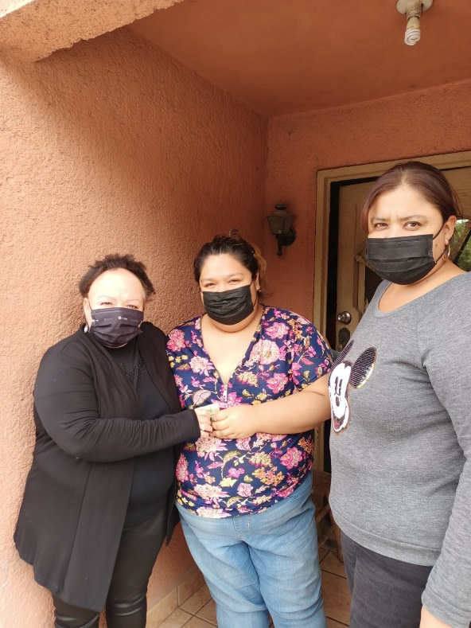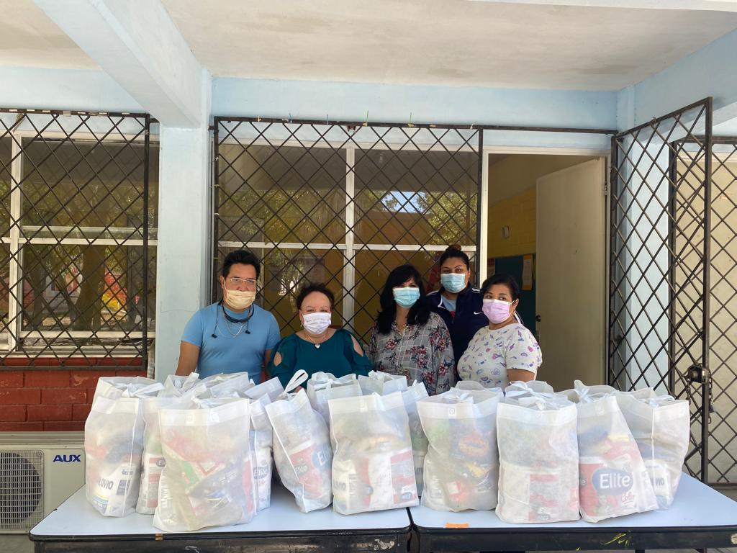

Saltillo, Coahuila 17 de diciembre 2021
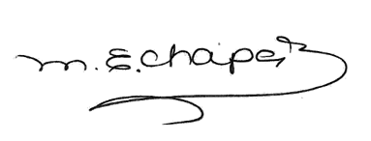
MARIA ESPERANZA CHAPA GARCÍA

